В Татарстане работает короткий номер горячей линии по COVID-19.
Связаться с контакт-центром для консультации по коронавирусной инфекции можно по номеру «122».
Звонки также по-прежнему принимаются на номер: +7(800)222-59-00.
По новому номеру будет отвечать региональный кол-центр, который предоставит необходимую информацию и консультацию, а если потребуется — соединит с поликлиникой, скорой и другими службами.

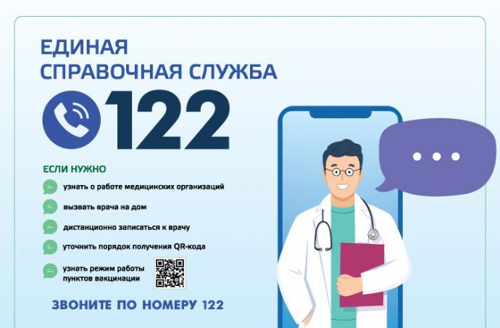
8 (843) 231-20-70 горячая линия Минздрава РТ по вопросам оказания медицинской помощи, лекарственного обеспечения

